POST 1
Hva skal man si når man gjør speiderhilsen?

- «Vær beredt – Alltid beredt»

X) «Hei»

- «Jeg elsker speiding!»

POST 2

Hvem fant opp speidern?

- Henrik Wergeland

X) Kongen

- Robert Baden-Powell

POST 3
Hvilken farge har «Peffene» på skjerfet?

  - Mørk blå

X) Mellom blå

  - Grønn

POST 4

Hvor gammel er en stifinner?

    - Ca 6 og 7 år

X) Ca 8 og 9 år

    - Ca 10 og 11 år

POST 5

Hvilken knute er båtmannsknopp?
1)

X)
2)

POST 6

Hvilken høytid kommer etter advent?

- 17. mai

X) Jul

- Påske

Hva bygde Noa?

- Båt

X) Hus

- Olabil

POST 8

Hva het ham vi leser om i bibelen som klatret opp i et tre?

- Peter

X) Bartimeus

- Sakkeus

POST 9

Hva er dette?

- Badekar

X) Alter

- Døpefont

POST 10
Hvilket stjernebilde er dette?

  - Kasiopeia x) Orion 2) Karlsvogna

POST 11

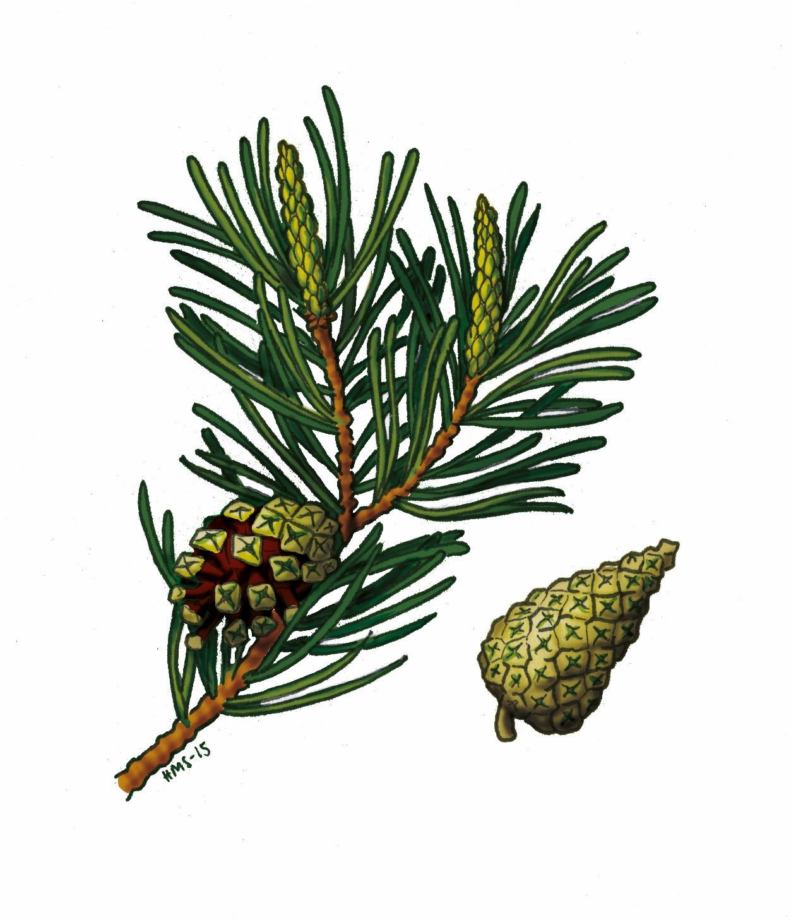
Hvilket tre er dette?

    - Gran X) Thuja 2) Furu

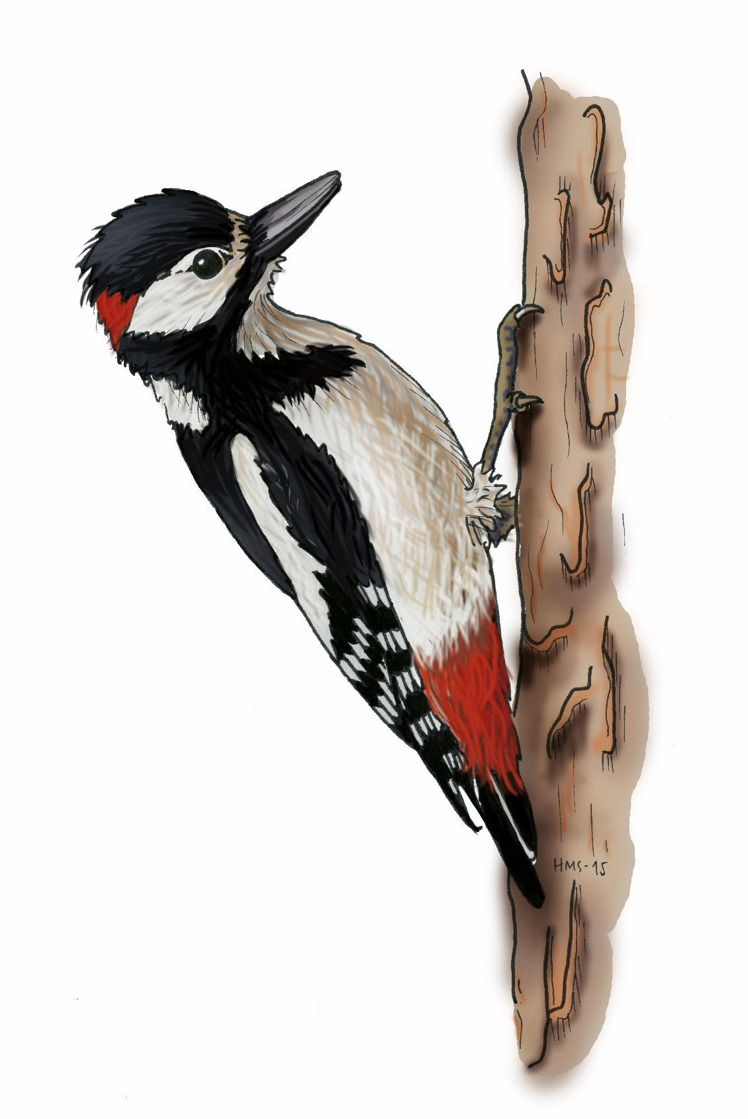

POST 12
Hvilken fugl er dette

- Fluesnapper X) Flaggspett 2) Trost

Hvilket insekt er dette?

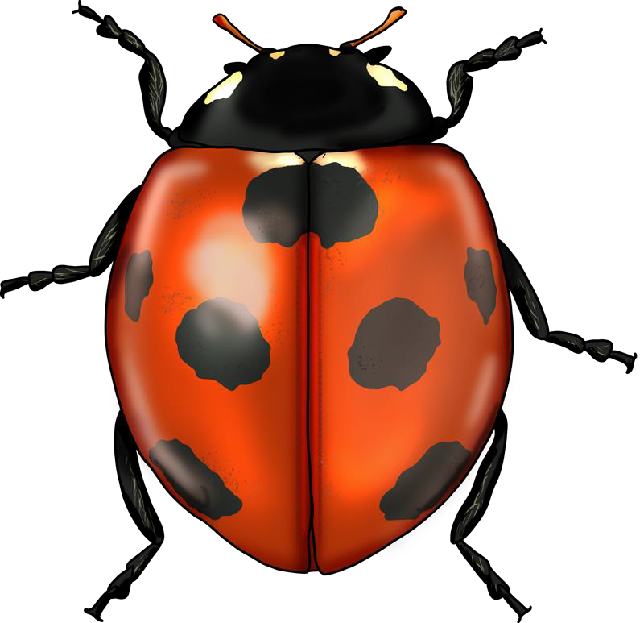

  - Marihøne X) Bie 2) Prikbille

Hvem har gått her?

1) Elg x) Rev 2) Ku

Hvilket nummer kan du ringe når du
trenger hjelp?

a) | 2020
b) | 113
c) | 987654321

